UNIVERSIDAD AUTONOMA DEL ESTADO DE HIDALGO

ESCUELA PREPARATORIA ¨JUSTO SIERRA¨

INFORMATICA III

ALUMNA: DULCE MARIA REYES JIMÉNEZ

MAESTRO: MARTIN DE JESUS ANGELES GODÍNEZ

GRADO: 3ro GRUPO: “2”

REPORTE PERSONAL (FOTOMONTAJE)
IMÁGENES ORIGINALES:
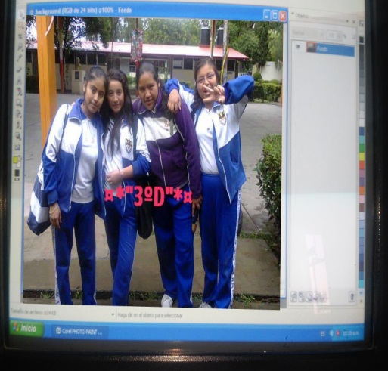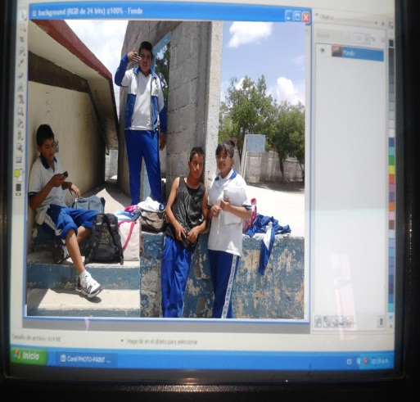
1.-Abri COREL PHOTO PAINT X3 En la barra de herramientas seleccione menú clip en laboratorio de recortar
2.- Aparece un cuadro en herramienta de resaltar clip seleccione de lado derecho y marque todo el contorno de la chica.
3.- Di clip en medio de la imagen, aparece rellenada la imagen recortada la imagen de la chica y le di aceptar.
4.- Arriba aparecen dos opciones de añadir detalle y quitar detalle de la imagen.
5.- Ya corregida la imagen le di aceptar.
6-. En menú seleccione ventana en ventana acoplada y objetos.
7-. Aparece un cuadro de organizar de lado izquierdo.
8-. Abrir archivo importar a objeto luego de nuevamente archivo abrir y escogí una imagen de una oficina.
9.- Apareció la imagen en el cuadro anterior la alargue hacia las orillas y después agregue la imagen de la chica y la acomode en la imagen de la oficina.
10.- La imagen la guarde en formato CPT y después como formato JPG.
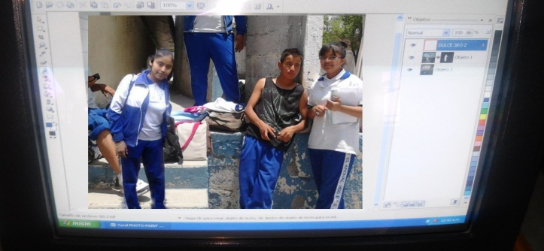 IMAGEN CREADA:

